Dep. Religión
IES Complutense

2º Bachillerato

Trabajo 1ª evaluación

Y vosotros ¿quién decís que soy yo?

(Mt 16,13-20; Mc 8, 27-30; Lc 9,18-21)

1º Busca un mapamundi y colorea en él los países no cristianos.

2º Elige un país no cristiano, y trata de explicar a quienes viven en él quién es Jesús de Nazaret.

Si necesitas información o documentación adicional a la que se está dando en clase habla con el profesor de religión.

Fecha de entrega: Semana el 15 de noviembre del curso actual

¡ Por correo electrónico antes del viernes 24 de noviembre de 2023 a las 20:00 hrs !

¡ El “Diario de religión” se entregará el día del trabajo !

eduardo.gonzalezlajas@educa.madrid.org

(Debes poner en el asunto tu nombre, apellidos y curso)

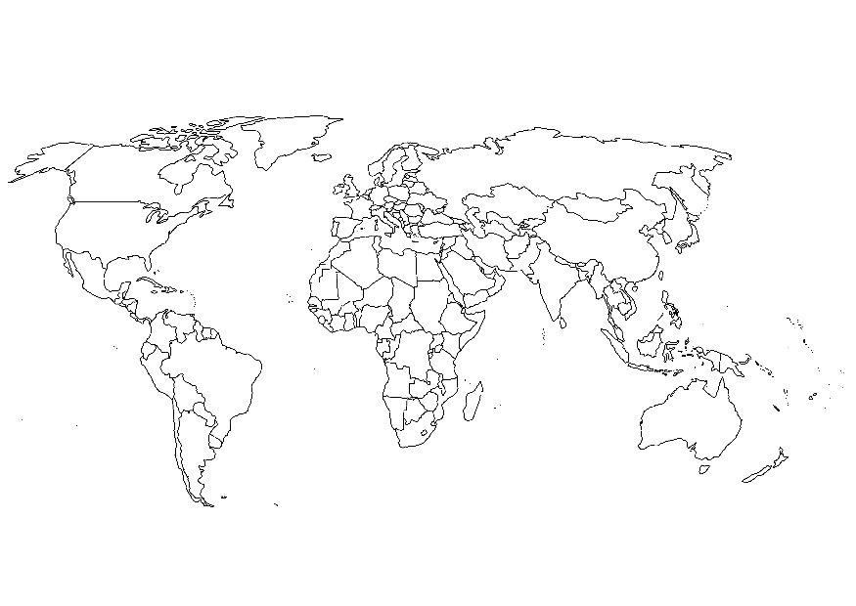
Leyenda:
Países no cristianos:

País elegido y religión:

